

***Tremor***

***Инструкция по эксплуатации***

***Комплектация***

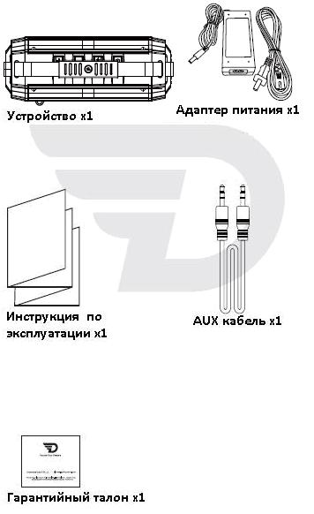

***Описание устройства***



1. ***Индикатор линейного входа/Bluetooth:***
2. ***Постоянно горит красным – режим линейного входа.***
3. ***Мигает красным – низкий уровень заряда батареи.***
4. ***Быстро мигает синим – режим поиска BT для сопряжения.***
5. ***Медленно мигает синим – режим синхронизации.***
6. ***Постоянно горит синим – установление связи завершено.***
7. ***Индикатор двойного сопряжения:***
8. ***Мигает красным – режим поиска BT для сопряжения.***
9. ***Постоянно горит красным – установление связи завершено.***

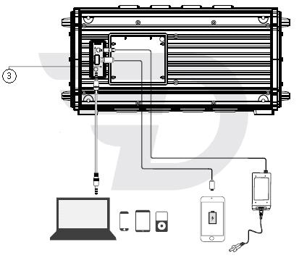

1. ***Индикатор статуса зарядки:***
2. ***Оранжевый – идет зарядка.***
3. ***Красный – зарядка завершена.***

***AUX подключение***



***Функция NFC***



***Зарядка***



***Функция гарнитуры***



***Bluetooth подключение***

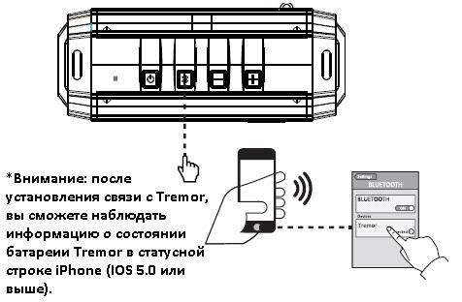

***Функция двойного сопряжения***

***Для достижения фантастического звучания, Вы можете соединить между собой 2 колонки Tremor, благодаря функции двойного сопряжения:***

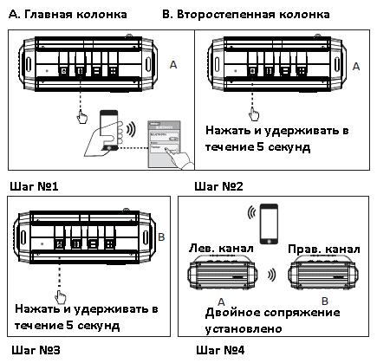

1. ***Отключите все музыкальные приложения на Вашем мобильном устройстве.***
2. ***Tremor имеет возможность сопряжения одновременно с двумя разными мобильными устройствами, но для работы в режиме двойного сопряжения, необходимо чтобы главная колонка была сопряжена только с одним устройством.***
3. ***Второстепенная колонка не должна быть сопряжена ни с одним устройством.***
4. ***Находясь в режиме двойного сопряжения, нажатие на кнопку «Питание» любой из колонок приведет к выключению обеих колонок.***
5. ***Колонки подключенные друг к другу в режиме двойного сопряжения остаются связанными между собой после выключения и автоматически соединятся при следующем включении.***

***Техническая информация***

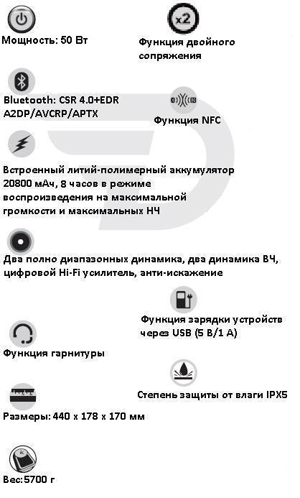

***Технические характеристики***

|  |  |
| --- | --- |
| ***Версия Bluetooth*** | ***4.0 + EDR*** |
| ***Чипсет Bluetooth*** | ***CSR*** |
| ***Профили Bluetooth*** | ***A2DP, AVRCP, APTX*** |
|  | ***Функция NFC*** |
|  | ***Цифровой Hi-Fi усилитель, Анти-искажение*** |
|  | ***Колонка гарнитура*** |
|  | ***Power Bank (5В/1А)*** |
| ***Степень защиты от влаги*** | ***IPX5*** |
| ***Мощность*** | ***50 Вт*** |
| ***Частотный отклик*** | ***40 Гц – 20 кГц*** |
| ***Соотношение сигнал/шум*** | ***75 дБ*** |
| ***Тип аккумулятора*** | ***Литий-полимерный 20800 мАч*** |
| ***Время работы в режиме воспроизведения*** | ***8 часов на максимальной громкости и максимальных НЧ*** |
| ***Размеры*** | ***440 х 178 х 170 мм*** |
| ***Вес*** | ***5700 г*** |

***Возможные проблемы и их решение***

* Данный пункт инструкции по эксплуатации применим ко всем колонкам DreamWave.
* Данный пункт инструкции по эксплуатации предназначен для решения проблем, которые могут возникнуть при воспроизведении звука по Bluetooth (периодические прерывания, треск или искажение звука).

1. Попробуйте воспроизвести другой аудио файл. Убедитесь в том что данный аудио файл воспроизводится без помех через наушники на том же устройстве.
2. Если не помог 1-й пункт, прослушайте тот же аудио файл через колонку, используя AUX-соединение. Это позволит определить, является ли Bluetooth причиной искажений. Не забывайте отключать устройство от Bluetooth перед использованием AUX.
3. Если искажения возникают только при использовании Bluetooth, то попробуйте сделать следующее:
4. Убедитесь в том, что установлено соединение с колонкой по Bluetooth (выберите Elemental в списке доступных устройств вашего гаджета).
5. Убедитесь в том, что громкость не установлена на минимум.
6. Сократите расстояние между колонкой и Вашим гаджетом (дистанция не должна превышать 10 метров).
7. Выключите, а затем включите колонку, чтобы произвести сброс.
8. Удалите все текущие сопряжения с Вашего гаджета.
9. Отключите другие Bluetooth устройства находящиеся по близости.
10. Попробуйте заново установить сопряжение с колонкой.
11. Если данные проблемы возникают как при использовании Bluetooth, так и при использовании AUX, свяжитесь с технической поддержкой DreamWave.